08.11.2016 № 45
Об утверждении границ и требований
к осуществлению деятельности градостроительным регламентам
в границах территории объекта культурного наследия регионального значения – достопримечательное место «Покровский луг, ХIV в., 1920– 1960 гг.» (Владимирская область, город Суздаль)

В соответствии с Федеральным законом от 25.06.2002
№ 73-ФЗ «Об объектах культурного наследия (памятниках истории и культуры) народов Российской Федерации», постановлением Губернатора области
от 17.10.2007 № 774 «Об утверждении Положения о Государственной инспекции по охране объектов культурного наследия администрации Владимирской области» постановляю:
1. Утвердить:
1.1. Границы территории объекта культурного наследия регионального значения – достопримечательное место «Покровский луг, ХIV в., 1920– 1960 гг.» (Владимирская область, город Суздаль) (далее - Достопримечательное место) согласно приложению № 1.
1.2. Требования к осуществлению деятельности и градостроительным регламентам в границах территории Достопримечательного места согласно приложению № 2.
2. Контроль за исполнением данного постановления возложить
на начальника отдела государственного надзора и государственной охраны объектов культурного наследия.
3. Настоящее постановление вступает в силу со дня его официального опубликования.

Начальник Государственной инспекции Е.И. Гранкин
Приложение № 1
к постановлению Государственной инспекции
от 08.11.2016 № 45

Описание
границ территории объекта культурного наследия регионального значения – достопримечательное место «Покровский луг, ХIV в., 1920 – 1960 гг.»
(Владимирская область, город Суздаль)

Границы территории объекта культурного наследия регионального значения – достопримечательное место «Покровский луг, ХIV в., 1920 – 1960 гг.» (Владимирская область, город Суздаль) проходят следующим образом:
- от точки 1 до точки 5 северная граница проходит в западном направлении
от Спасского луга по правой береговой линии реки Каменка;
- от точки 5 до точки 15 восточная граница проходит в южном направлении по правой береговой линии реки Каменка до моста по улице Стромынка
в 3-х метрах от него;
- от точки 15 до точки 16 южная граница проходит в западном направлении вдоль обочины дороги по улице Стромынка в 0,5 м на север от неё;
- от точки 16 до точки 21 западная граница проходит в северном направлении и совпадает с Зоной с особыми условиями использования территории - зоны охраны объекта культурного наследия регионального значения достопримечательного места «Старинный Суздаль», далее от точки 21 до точки 23 проходит в северном направлении по границам усадеб жилой индивидуальной застройки улицы Покровская в пяти метрах от земельных участков, далее от точки 23 до точки 25 проходит в северном направлении вдоль территории церквей Петра и Павла в трех метрах от металлической ограды, далее от точки 25 до точки 36 проходит в северном направлении вдоль стен Покровского монастыря в двух метрах от его башен, далее от точки 36 до точки 1 проходит в северном направлении вдоль улицы Покровской, параллельно туристической тропе, в трех метрах восточнее её.

Координаты поворотных (характерных) точек к карте (схеме)
границ территории объекта культурного наследия регионального значения – достопримечательное место «Покровский луг, ХIV в., 1920 – 1960 гг.»
(Владимирская область, город Суздаль)

Наименование (номер) поворотной (характерной) точки | Координаты поворотных точек в системе координат МСК-33
Наименование (номер) поворотной (характерной) точки | X | Y
Точка 1. | 225200.61 | 222815.63
Точка 2. | 225182.95 | 222889.96
Точка 3. | 225155.50 | 222935.40
Точка 4. | 225107.32 | 222957.39
Точка 5. | 225032.74 | 222994.55
Точка 6. | 224930.43 | 222992.08
Точка 7. | 224909.69 | 222992.53
Точка 8. | 224830.26 | 222981.10
Точка 9. | 224761.05 | 222977.49
Точка 10. | 224690.72 | 222951.05
Точка 11. | 224595.35 | 222916.88
Точка 12. | 224540.36 | 222900.57
Точка 13. | 224445.85 | 222861.22
Точка 14. | 224431.83 | 222849.45
Точка 15. | 224407.99 | 222843.40
Точка 16. | 224416.37 | 222797.92
Точка 17. | 224445.36 | 222801.34
Точка 18. | 224517.06 | 222829.30
Точка 19. | 224542.57 | 222834.74
Точка 20. | 224555.49 | 222823.08
Точка 21. | 224578.68 | 222793.24
Точка 22. | 224663.97 | 222817.65
Точка 23. | 224675.81 | 222814.02
Точка 24. | 224707.44 | 222821.42
Точка 25. | 224766.66 | 222843.44
Точка 26. | 224766.86 | 222843.68
Точка 27. | 224806.68 | 222869.40
Точка 28. | 224801.27 | 222883.49
Точка 29. | 224803.02 | 222884.47
Точка 30. | 224867.82 | 222909.16
Точка 31. | 224910.27 | 222919.16
Точка 32. | 224997.56 | 222905.49
Точка 33. | 225003.12 | 222850.09
Точка 34. | 225035.08 | 222850.54
Точка 35. | 225039.48 | 222804.95
Точка 36. | 225036.35 | 222787.33

Карта (схема)
границ территории объекта культурного наследия регионального значения – достопримечательное место «Покровский луг, ХIV в., 1920 – 1960 гг.»
(Владимирская область, город Суздаль)

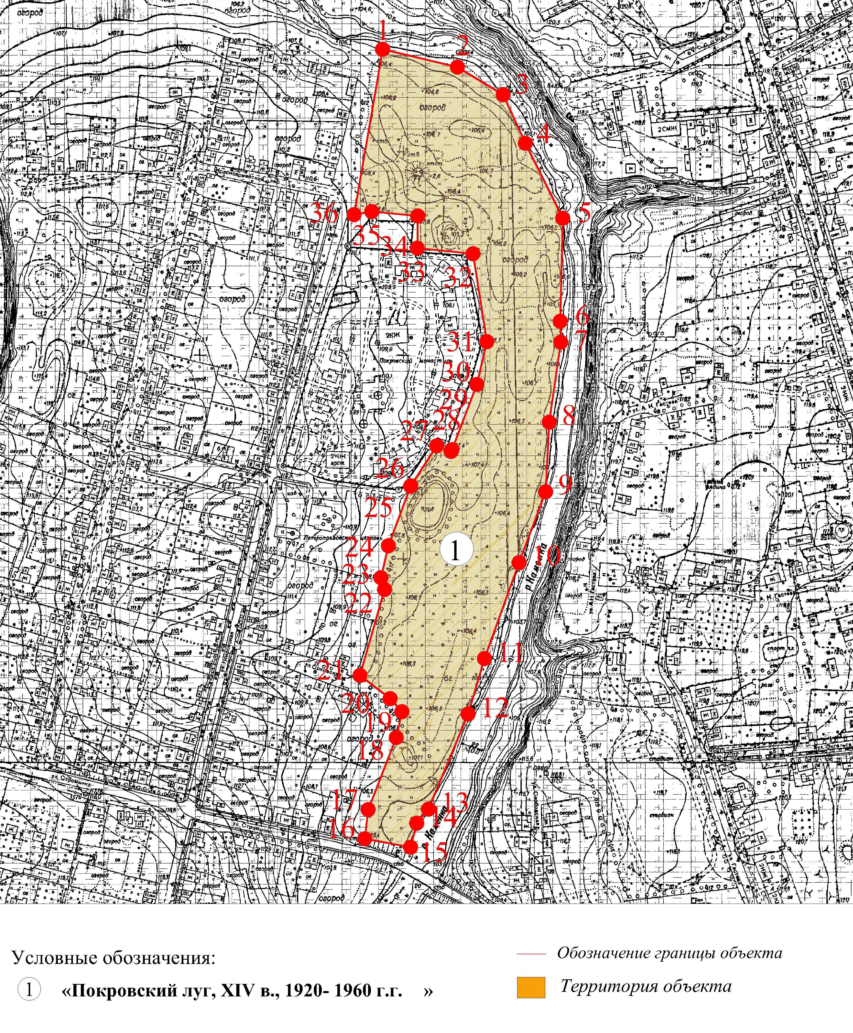

Приложение № 2
к постановлению Государственной инспекции
от 08.11.2016 № 45

Требования к осуществлению деятельности и градостроительным регламентам в границах территории объекта культурного наследия – достопримечательное место «Покровский луг, ХIV в., 1920– 1960 гг.»
(Владимирская область, город Суздаль)

- Территория объекта культурного наследия относится к землям историко-культурного назначения.
- На территории объекта культурного наследия разрешается:
2.1. использовать территорию луга для пешеходных экскурсионных маршрутов;
2.2. проводить научно-полевые исследования;
2.3. сенокошение в третьей декаде июля;
2.4. выпас мелкого рогатого скота в августе;
2.5. проведение археологических работ с последующим заравниванием территории и подсевом травосмеси 30 кг на га;
2.6. осуществление специальных работ по изучению объекта культурного наследия, в том числе – производство зондажей, шурфов, раскопов, инженерных, физико-химических исследований;
2.7. сохранение и восстановление основных секторов обзора характерных панорам объекта;
2.8. обеспечение мер пожарной безопасности объекта культурного наследия;
2.9. обеспечение возможности реализации в установленном законом порядке права граждан на доступ к объекту культурного наследия. Сроки и порядок допуска граждан к объекту определяются органом охраны объектов культурного наследия
по согласованию с собственником (пользователем);
2.10. обеспечение режима содержания земель историко-культурного назначения;
2.11. использование территории объекта культурного наследия в соответствии
с исторической функцией и действующими санитарными нормами и правилами;
2.12. ведение хозяйственной деятельности, не противоречащей требованиям обеспечения сохранности объекта культурного наследия и позволяющей обеспечить функционирование объекта культурного наследия в современных условиях;
2.13. расчистка территории от диссонирующих насаждений и растительности,
в том числе кустарников, больных. сухих и упавших деревьев.
- На территории объекта культурного наследия запрещается:
3.1. проведение земляных и строительных работ;
3.2. разведение костров;
3.3. мойка машин;
3.4. выброс мусора, угольного шлака, других отходов;
3.5. складирование стройматериалов, топлива и оборудования;
3.6. строительство капитальных и временных зданий и сооружений,
в том числе линейных объектов, вышек сотовой связи;
3.7. изменение территории, прокладка коммуникаций, не связанных
с обеспечением жизнедеятельности объекта культурного наследия;
3.8. размещение сетей газопроводов, теплопроводов и иных трубопроводов, воздушных линий электропередач, прокладка новых дорог;
3.9. движение транспортных средств (за исключением специального автотранспорта);
3.10. производство любого вида работ без специального разрешения органа охраны объектов культурного наследия;
3.11. хозяйственная деятельность, ведущая к разрушению, искажению внешнего облика объекта культурного наследия, а также окружающего ландшафта;
3.12. размещение мест захоронения промышленных, бытовых
и сельскохозяйственных отходов;
3.13 устройство и размещение рекламных конструкций, вывесок, телеантенн, временных построек, киосков, размещение автостоянок транспортных средств, складов, площадок для складирования и производства взрывчатых
и огнеопасных материалов, материалов, загрязняющих территорию объекта культурного наследия, имеющих вредные выделения;
3.14 размещение производств, имеющих станки, установки и механические двигатели, оказывающие динамические и вибрационные воздействия на объект культурного наследия, производств и лабораторий, связанных с неблагоприятным для объекта культурного наследия температурно-влажностным режимом
и применением химически активных веществ.

